# Μια πρώτη επαφή με την αυτεπαγωγή

Δίνεται το κύκλωμα, με ανοικτό το διακόπτη δ, όπου Ε=30V, R=3Ω ενώ το ιδανικό πηνίο έχει αυτεπαγωγή L=0,6Η. Τη στιγμή t0=0 κλείνουμε το διακόπτη, οπότε τη στιγμή t1=0,2s το πηνίο διαρρέεται από ρεύμα έντασης i1=6,3Α.

i) Ποια η ΗΕΔ από αυτεπαγωγή που αναπτύσσεται στο πηνίο, αμέσως μετά το κλείσιμο του διακόπτη τη στιγμή tο+;

ii) Ποια η μέση τιμή της ΗΕΔ από αυτεπαγωγή στο πηνίο από 0-t1 και ποια η ΗΕΔ τη στιγμή t1;

iii) Πόση ενέργεια μεταφέρεται από την πηγή στο πηνίο από 0-t1; Ποια η μέση ισχύς με την οποία αποθηκεύεται ενέργεια στο πηνίο, στο παραπάνω χρονικό διάστημα;

iv) Ποια η αντίστοιχη ισχύς (στιγμιαία) αποθήκευσης ενέργειας στο πηνίο, τις χρονικές στιγμές tο και t1;

v) Να κάνετε (ποιοτικά) τις γραφικές παραστάσεις *i=f(t)* και *Εαυτ=f(t)* μέχρι τη στιγμή t2=1s, θεωρώντας ότι τη στιγμή αυτή σταθεροποιείται η ένταση του ρεύματος στο κύκλωμα. Να σημειώστε πάνω στα διαγράμματα και χαρακτηριστικές τιμές που έχετε προηγούμενα υπολογίσει.

# Η αυτεπαγωγή και η ισχύς

 Δίνεται το διπλανό κύκλωμα όπου ο αντιστάτης έχει αντίσταση R=3Ω και το ιδανικό πηνίο αυτεπαγωγή L=0,4Η. Με τον διακόπτη δ ανοικτό, το ιδανικό βολτόμετρο δείχνει ένδειξη Vο= 20V. Κλείνουμε το διακόπτη με αποτέλεσμα η τελική ένδειξη του βολτομέτρου να σταθεροποιείται στην τιμή Vτ=12V.

i) Σε ποια τιμή σταθεροποιείται η τάση στα άκρα του αντιστάτη και στα άκρα του πηνίου;

ii) Να υπολογιστεί η εσωτερική αντίσταση της πηγής και η ενέργεια που τελικά αποθηκεύεται στο πηνίο.

iii) Να κάνετε ένα ποιοτικό διάγραμμα της ισχύος που παρέχει η πηγή στο κύκλωμα, σε συνάρτηση με το χρόνο.

iv) Σε μια στιγμή t1 η πηγή μεταφέρει στο κύκλωμα ενέργεια με ρυθμό 40J/s. Τι ποσοστό της παραπάνω ενέργειας αποθηκεύεται την στιγμή αυτή στο πηνίο;

v) Να αποδείξετε ότι τη στιγμή t1 η ισχύς που αποθηκεύεται στο πηνίο, είναι η μέγιστη δυνατή.

# Η αυτεπαγωγή και το κλείσιμο- άνοιγμα του διακόπτη

Η πηγή στο διπλανό κύκλωμα έχει ΗΕΔ Ε=30V και μηδενική εσωτερική αντίσταση. Δίνονται ακόμη R1=2Ω, το ιδανικό πηνίο έχει συντελεστή αυτεπαγωγής L=0,4 Η, ενώ ο διακόπτης δ είναι ανοικτός. Σε μια στιγμή t0=0 κλείνουμε το διακόπτη, οπότε η αρχική ένταση του ρεύματος που διαρρέει την πηγή έχει ένταση 10 Α.

i) Να υπολογιστεί η αντίσταση R2 καθώς και η ισχύς που καταναλώνει τις χρονικές στιγμές t0+ και t1=0,4s.

ii) Ποια η αρχική ένταση του ρεύματος που διαρρέει το πηνίο και ποιος ο αντίστοιχος ρυθμός μεταβολής της έντασης (di/dt);

Την χρονική στιγμή t2=2s και ενώ έχει σταθεροποιηθεί η ένταση του ρεύματος που διαρρέει την πηγή, ανοίγουμε τον διακόπτη δ.

iii) Να κάνετε τη γραφική παράσταση (ποιοτικό διάγραμμα) της έντασης του ρεύματος που διαρρέει τον αντιστάτη R2 σε συνάρτηση με το χρόνο, μέχρι να μηδενιστεί η ένταση του ρεύματος που τον διαρρέει.

iv) Πόση συνολικά θερμότητα, λόγω φαινομένου Joule παράγεται στον αντιστάτη R2;

# Οι ενέργειες στην αυτεπαγωγή

Στο κύκλωμα του διπλανού σχήματος, η πηγή έχει Ε=30V και εσωτερική αντίσταση r=1Ω, ενώ R=2Ω και το ιδανικό πηνίο έχει αυτεπαγωγή L=0,4 Η, ενώ οι δυο διακόπτες είναι ανοικτοί. Σε μια στιγμή t0=0 κλείνουμε τον διακόπτη δ1.

i) Να βρεθεί η ένταση του ρεύματος που διαρρέει το αμπερόμετρο τη στιγμή t0+ (αμέσως μόλις κλείσουμε τον διακόπτη), καθώς και ο αντίστοιχος ρυθμός μεταβολής της έντασης di/dt.

ii) Για την στιγμή t1 όπου η ένταση του ρεύματος παίρνει την τιμή i1=4Α, να βρεθούν ο ρυθμός με τον οποίο η πηγή προσφέρει ενέργεια στο κύκλωμα, ο αντίστοιχος ρυθμός με τον οποίο το ηλεκτρικό ρεύμα μεταφέρει ενέργεια στο πηνίο, καθώς και ο ρυθμός με τον οποίο εκλύεται θερμότητα στο κύκλωμα, λόγω φαινομένου Joule.

Μια επόμενη στιγμή t2, όπου έχει σταθεροποιηθεί η ένδειξη του αμπερομέτρου, κλείνουμε τον διακόπτη δ2.

iii) Να βρεθεί η ένδειξη του αμπερομέτρου, καθώς και ο ρυθμός μεταβολής της έντασης του ρεύματος (di/dt) τις στιγμές t2- και t2+ (ελάχιστα πριν το κλείσιμο και αμέσως μετά). Ποια η αντίστοιχη ένταση του ρεύματος που διαρρέει τον διακόπτη δ2, αμέσως μετά το κλείσιμό του;

iv) Αν μέχρι τη στιγμή t2 η πηγή προσφέρει στο κύκλωμα ενέργεια WΕ=200J:

α) Να βρεθεί η θερμότητα που αναπτύσσεται στο κύκλωμα στο παραπάνω χρονικό διάστημα.

β) Η θερμότητα που θα παραχθεί στον αντιστάτη, μετά το κλείσιμο του διακόπτη δ2.

# Ερωτήσεις Αυτεπαγωγής

1) Δίνεται το κύκλωμα του σχήματος, όπου το πηνίο είναι ιδανικό με συντελεστή αυτεπαγωγής L, ενώ η μοναδική αντίσταση του κυκλώματος είναι η R. Σε μια στιγμή t=0 κλείνουμε το διακόπτη.

Χαρακτηρίσετε τις παρακάτω προτάσεις ως σωστές ή λανθασμένες, δίνοντας και σύντομες δικαιολογήσεις.

i) Η αρχική ένδειξη του αμπερομέτρου είναι αντιστρόφως ανάλογη της αντίστασης R.

ii) Ο αρχικός ρυθμός μεταβολής της έντασης του ρεύματος είναι μηδενικός.

iii) Ο ρυθμός με τον οποίο η πηγή προσφέρει ενέργεια στο κύκλωμα αυξάνεται από την τιμή μηδέν, μέχρι κάποια μέγιστη τιμή.

iv) Τη στιγμή όπου στο πηνίο αναπτύσσεται ΗΕΔ από αυτεπαγωγή Ε1=- ½ Ε, η αντίσταση διαρρέεται από ρεύμα έντασης i1= ½ Ε/R.

2) Στα παρακάτω κυκλώματα το ιδανικό πηνίο έχει συντελεστή αυτεπαγωγής, ενώ R2=2R1 και αντίστοιχα οι δυο ιδανικές πηγές έχουν ΗΕΔ Ε2=2Ε1. Οι διακόπτες είναι ανοικτοί.



Σε μια στιγμή t=0, κλείνουμε ταυτόχρονα τους δύο διακόπτες.

i) Μεγαλύτερη ενέργεια μαγνητικού πεδίου θα αποθηκευτεί στο πηνίο:

α) του πρώτου κυκλώματος,

β) του δεύτερου κυκλώματος,

γ) θα αποθηκευτεί η ίδια ενέργεια στα δύο πηνία.

ii) Στο ίδιο διάγραμμα τρεις μαθητές σχεδίασαν την ένταση του ρεύματος σε συνάρτηση με το χρόνο και για τα δυο κυκλώματα. Ποιος μαθητής σχεδίασε σωστά τα διαγράμματα και γιατί έκαναν λάθος οι άλλοι δύο μαθητές;



3) Στο κύκλωμα του διπλανού σχήματος, κλείνουμε τον διακόπτη δ και μόλις σταθεροποιηθεί η ένδειξη του αμπερομέτρου, τον ανοίγουμε.

i) Το αμπερόμετρο διαρρέεται από ρεύμα:

α) ίδιας φοράς σε όλη τη διάρκεια του φαινομένου.

β) αντίθετης φοράς κατά το κλείσιμο και το άνοιγμα του διακόπτη.

ii) Η ΗΕΔ που εμφανίζεται στο πηνίο αποκτά μέγιστη απόλυτη τιμή:

α) κατά το κλείσιμο του διακόπτη.

β) μετά το άνοιγμα του διακόπτη.

γ) Οι δυο μέγιστες (κατά απόλυτο τιμή) ΗΕΔ είναι ίσες κατά το κλείσιμο και το άνοιγμα του διακόπτη

**Άσκηση Αυτεπαγωγή -Υπόδειγμα**

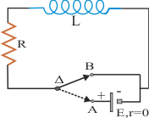**Αριθμητική εφαρμογή**: Έστω ότι για το διπλανό κύκλωμα (Σχήμα 6) είναι   και . Να υπολογίσετε τις τάσεις στα άκρα της αντίστασης και του πηνίου, τις αντίστοιχες ισχύες και την ενέργεια στο πηνίο στις παρακάτω περιπτώσεις.

Την  κλείνουμε το διακόπτη στην επαφή Α.

1. Την  που κλείνει ο διακόπτης.

Σχήμα 6

1. Τη στιγμή που ο ρυθμός μεταβολής του ρεύματος είναι .
2. Τη στιγμή που η ένταση του ρεύματος στο κύκλωμα είναι .
3. Αρκετή ώρα μετά το κλείσιμο του διακόπτη.
4. Για ποια τιμή του ρεύματος η ισχύς στην αντίσταση είναι ίση με την ισχύ στο πηνίο.

Αν την  (μηδενίζουμε το χρονόμετρο) και ενώ το κύκλωμα διαρρέεται από την τελική τιμή του ρεύματος ο διακόπτης μεταφερθεί ακαριαία από την επαφή Α στην επαφή Β, να υπολογίσετε τα ίδια μεγέθη

1. Την  που κλείνει ο διακόπτης στην επαφή Β.
2. Τη στιγμή που η ένταση του ρεύματος στο κύκλωμα είναι .
3. Τη στιγμή που ο ρυθμός μεταβολής του ρεύματος είναι .
4. Αρκετή ώρα μετά το κλείσιμο του διακόπτη στην επαφή Β.

Ένα κύκλωμα αυτεπαγωγής

Για το κύκλωμα του σχήματος δίνονται

Ε = 12 V και r = 1 Ω, R = 3 Ω, το σωληνοειδές είναι κατασκευασμένο από ομογενές και ισοπαχές σύρμα και έχει συντελεστή αυτεπαγωγής L = 0,01 H. Τη χρονική στιγμή t = 0 κλείνουμε το διακόπτη και κάποια στιγμή t1 η ένδειξη του ιδανικού αμπερομέτρου είναι i1 = 1 A ενώ ο ρυθμός μεταβολής της έντασης του ρεύματος στο κύκλωμα είναι .

α. να υπολογίσετε την απόλυτη τιμή της Η.Ε.Δ. από αυτεπαγωγή που αναπτύσσεται στο σωληνοειδές τη στιγμή t1 και να εξηγήσετε την πολικότητά της

β. να εξετάσετε αν το σωληνοειδές είναι ιδανικό

γ. να υπολογίσετε τη χρονική στιγμή t1:

i. τις διαφορές δυναμικού VAΓ και VΓΔ

ii. το ρυθμό αποθήκευσης ενέργειας στο μαγνητικό πεδίο του σωληνοειδούς και την ισχύ που δαπανά το σωληνοειδές

Στο αρχικό κύκλωμα, κόβουμε το σωληνοειδές σε δύο ίσα τμήματα, συνδέουμε το ένα από αυτά στο κύκλωμα και κλείνουμε το διακόπτη.

δ. να υπολογίσετε τη μέγιστη ενέργεια μαγνητικού πεδίου που θα αποθηκευτεί στο νέο σωληνοειδές.

### Άσκηση 3

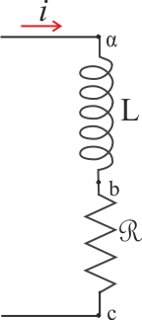

Να υπολογιστούν τα L κα R του τμήματος ac ενός κυκλώματος (Σχήμα 1) αν γνωρίζουμε ότι όταν η ένταση του μεταβαλλόμενου απολύτως κατά  ρεύματος που το διατρέχει είναι , τότε η μετρούμενη διαφορά δυναμικού  είναι  ή .

Σχήμα 1

### Άσκηση 4

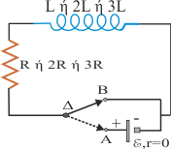Ο διακόπτης στο διπλανό κύκλωμα (Σχήμα 3) που είναι κλειστός στο Α για αρκετή ώρα μετακινείται στο Β την . Το ρεύμα που διαρρέει το κύκλωμα φαίνεται στο Σχήμα 4 για τέσσερα ζεύγη τιμών για την αντίσταση R και την επαγωγή L:

1. R, L
2. 2R, L
3. R, 2L
4. 2R, 2L.

Ποιο σύνολο τιμών αντιστοιχεί σε κάθε καμπύλη;

Σχήμα 3

### Άσκηση 5

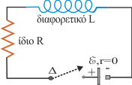Στις παρακάτω γραφικές παραστάσεις (Σχήμα 6) απεικονίζονται για το διπλανό κύκλωμα RL (Σχήμα 5) με ιδανική πηγή σταθερής ηλεκτρεγερτικής δύναμης και διακόπτη η τάση στα άκρα της αντίστασης και του επαγωγέα (πηνίου) σε συνάρτηση του χρόνου (από τη στιγμή μηδέν που κλείνει ο διακόπτης). Σε όλες τις περιπτώσεις η αντίσταση είναι

Σχήμα 5

ίδια, ενώ υπάρχει διαφοροποίηση ως προς το συντελεστή αυτεπαγωγής L.

1. Ποιες καμπύλες περιγράφουν την τάση στα άκρα της αντίστασης και ποιες στα άκρα του πηνίου;
2. Ποια ζεύγη καμπύλων αντιστοιχούν στο ίδιο κύκλωμα (ίδιο πηνίο);
3. Ποιες καμπύλες αντιστοιχούν σε μεγαλύτερο L;
4. Ποια καμπύλη (δεν είναι σχεδιασμένη) προκύπτει αν τις προσθέσουμε ανά ζεύγη;

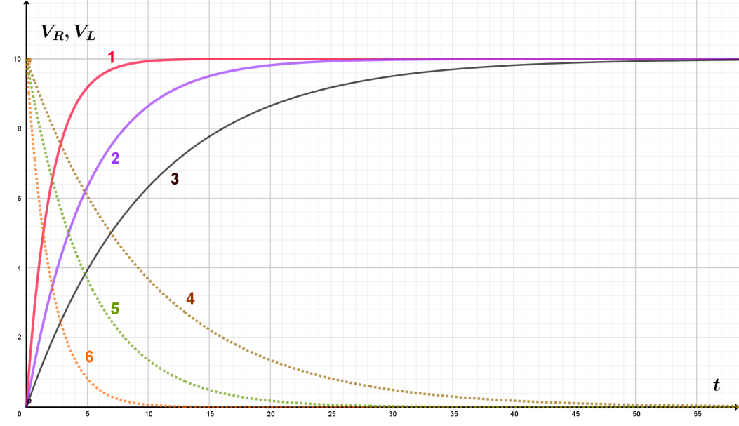

Σχήμα 6

### Άσκηση 6

Στα επόμενα τρία κυκλώματα (Σχήμα 1) οι πηγές, οι επαγωγείς και οι αντιστάτες είναι όμοιες (-οι). Κατατάξτε τα κυκλώματα, με τη μεγαλύτερη τιμή πρώτη, σύμφωνα με το ρεύμα που περνά από τον αντιστάτη που βρίσκεται σε ορθογώνιο πλαίσιο.

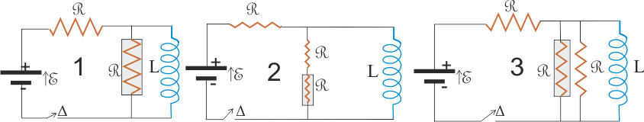

Σχήμα 1

1. μόλις κλείσουμε το διακόπτη
2. αρκετά μετά το κλείσιμο του διακόπτη
3. αμέσως μόλις ανοίξουμε το διακόπτη
4. αρκετά μετά το άνοιγμα του διακόπτη

**Σημείωση**: Ο επαγωγέας αντιστέκεται στις μεταβολές του ρεύματος που τον διαρρέει. Όταν το ρεύμα σταθεροποιηθεί ο επαγωγέας δρα ως απλό σύρμα σύνδεσης (βραχυκύκλωμα). Στην ωμική αντίσταση (μηδενική αυτεπαγωγή) το ρεύμα αποκαθίσταται ακαριαία. Έτσι απότομες (αλματώδεις) μεταβολές του ρεύματος στον επαγωγέα είναι αδύνατες, ενώ στις αντιστάσεις είναι φυσιολογικές. Μη συγχέουμε το ρεύμα με τις μεταβολές του. Μπορεί να είναι μηδενικό, αλλά η ο ρυθμός μεταβολής του να είναι τεράστιος.

### Άσκηση 7

Το ρεύμα  σε επαγωγέα των  μεταβάλλεται με το χρόνο, όπως φαίνεται στο Σχήμα 2. Να βρείτε την επαγόμενη ηλεκτρεγερτική δύναμη στα χρονικά διαστήματα:

(α) (β) από  και (γ) .

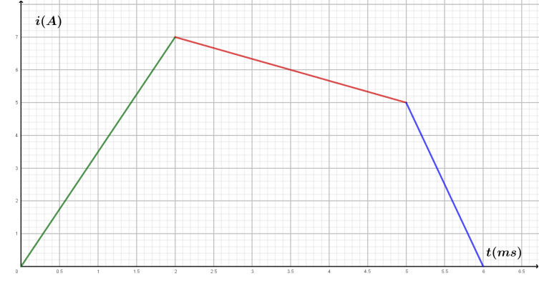

Σχήμα 2

### Άσκηση 9

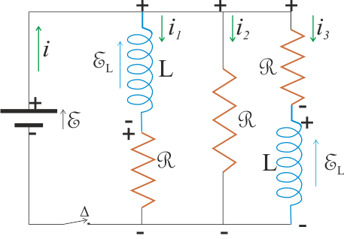

Στο παραπάνω κύκλωμα (Σχήμα 3) οι αντιστάσεις είναι όμοιες με , οι ιδανικοί επαγωγείς όμοιοι με  και η ιδανική πηγή με .

Να βρεθούν οι εντάσεις των ρευμάτων των κλάδων του κυκλώματος

1. τη στιγμή  που κλείνουμε το διακόπτης Δ και
2. αρκετό χρόνο μετά.

Ανοίγουμε το διακόπτη. Να βρεθούν οι εντάσεις των ρευμάτων των κλάδων του κυκλώματος

1. τη στιγμή που ανοίγουμε το διακόπτη
2. να υπολογίσετε τη θερμότητα που εκλύεται σε κάθε αντίσταση μέχρι το μηδενισμό των ρευμάτων.

### Άσκηση 8

Η επαγωγή ενός πηνίου είναι τέτοια που επάγεται ηλεκτρεγερτική δύναμη  όταν το ρεύμα του μεταβάλλεται με ρυθμό . Ένα σταθερό ρεύμα  παράγει μαγνητική ροή  διαμέσου κάθε σπείρας. Να υπολογίσετε

1. την επαγωγή L του πηνίου
2. το πλήθος Ν των σπειρών του;

### Άσκηση 10

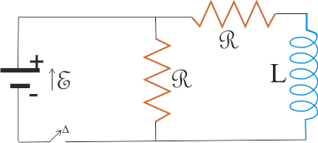Το διπλανό κύκλωμα (Σχήμα 4) αποτελείται από δύο όμοιους αντιστάτες και έναν ιδανικό επαγωγέα. Το ρεύμα που περνά από τον κεντρικό αντιστάτη είναι μεγαλύτερο, μικρότερο ή το ίδιο που περνά από τον άλλον αντιστάτη

Σχήμα 4

1. αμέσως μετά το κλείσιμο του διακόπτη
2. αρκετά αργότερα
3. αμέσως μετά το άνοιγμα του διακόπτη και
4. αρκετή ώρα αργότερα

